# Kezdőlap

Menüsor: *Kezdőlap, Étlap, Rendelés, Elérhetőség + ikonok (facebook, Instagram, email)*

Ezzel egy sorban a bal oldalon az étterem logójának a képe(logo):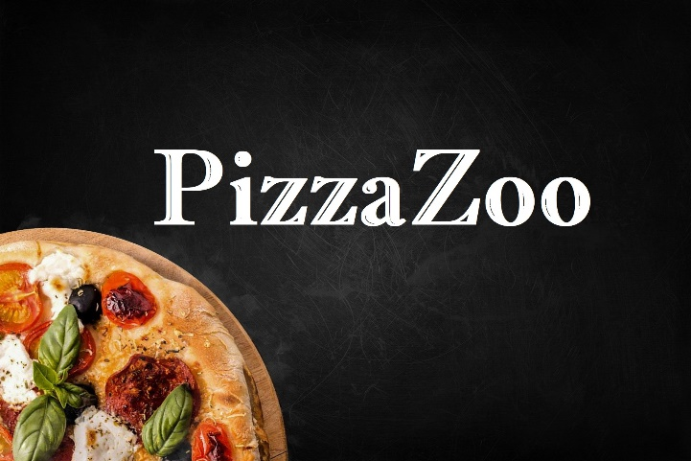

Kezdőlapaz oldal címe(címsor1).

alatta balra bemutatkozó szöveg:

*Üdvözlőjük pizzázónk weboldalán!*

*Már több, mint 10 éve készítjük elégedett vendégeink számára a tökéletesebbnél tökéletesebb pizzát. Hétről hétre újabb akciókkal várjuk önöket!*

*Mostantól online is rendelhetnek tőlünk a rendelés menüponton. Az első hónapban minden rendelésnél elengedjük a szállítási költséget. Ha ez még nem elég, hétről hétre újabb ajándékkal lepjük meg önöket!*

mellette pedig egy videó a pizza készítésről mely be lesz szúrva: *Pizza_HD.mp4  
(https://youtu.be/Y6MHE0-CQAs?list=WL)*

Aktuális ajánlatok:

1. Napi ajánlat  
   leírás:   
   *Megéhezett a nagy munkában és imádja a húst. Most rendeljen tőlünk kedvezményesen Szalámis pizzát, ha minimum kettőt rendel a második féláron az öné lehet.*  
   mellette kép (kep1):  
   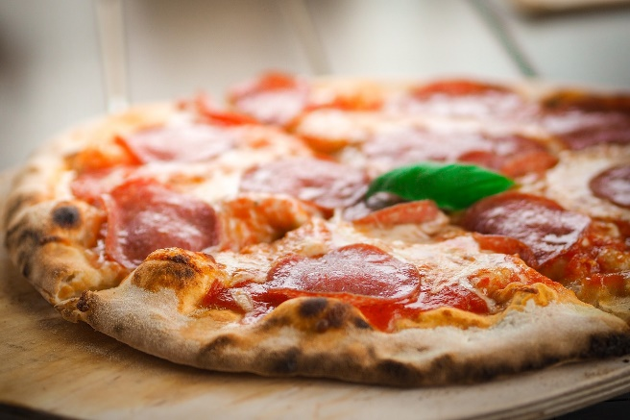
2. Hozd az egész családot  
   leírás:  
   *Jöjjenek el hozzánk ezen a héten az egész családdal és mi megajándékozzuk önöket. Mindenkit meghívunk egy pohár limonádéra.*mellette kép(kep2):  
   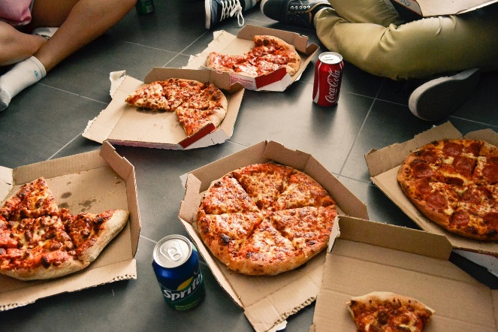
3. Válassz minket és mi megajándékozunk  
   leírás:  
   *Elindult online rendelésünk is, amit ajándékokkal ünneplünk. Amennyiben most rendel tőlünk megajándékozzuk önt egy desszerttel*.  
   *: az ajándékban kapható desszertek a rendelés menüpont alatt megtalálhatók*mellette kép(kep3):  
   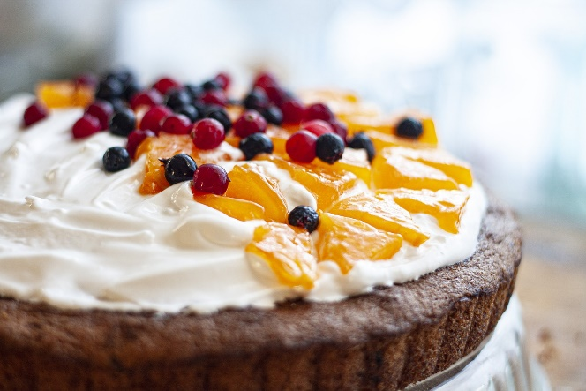

# Étlap

Menüsor: *Kezdőlap, Étlap, Rendelés, Elérhetőség + ikonok (facebook, Instagram, email)*

Ezzel egy sorban a bal oldalon az étterem logójának a képe(logo):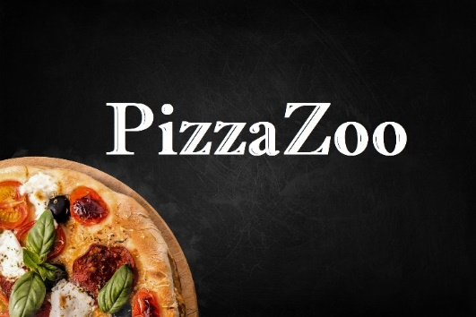

A lap tetején középen Étlap felirat(címsor1).

Alatta egy vízszintes vonallal elválasztva, egy 2*21-es táblázatban az étlap, ami a következő:

|  |  |
| --- | --- |
| Margherita | 1510 Ft |
| Sonka-kukorica | 1610 Ft |
| Songoku | 1750 Ft |
| Szalámi | 1510 Ft |
| Húsimádó | 1750 Ft |
| Vegetáriánus | 1750 Ft |
| Tenger gyümölcsei | 1950 Ft |
| Magyaros | 1750 Ft |
| Géza kedvence | 1610 Ft |
| Négy évszak | 1750 Ft |
| Négysajtos | 1610 Ft |
| BBQ | 1610 Ft |
| Mexikói | 1750 Ft |
| Sajtimádó | 1650 Ft |
| Fitness | 1750 Ft |
| Tonhalas | 1850 Ft |
| Görög | 1750 Ft |
| Gyros | 1850 Ft |
| Hawaii | 1750 Ft |
| Bivaly | 1750 Ft |
| Carbonara | 1850 Ft |

# Rendelés

Menüsor: *Kezdőlap, Étlap, Rendelés, Elérhetőség + ikonok (facebook, Instagram, email)*

Ezzel egy sorban a bal oldalon az étterem logójának a képe(logo):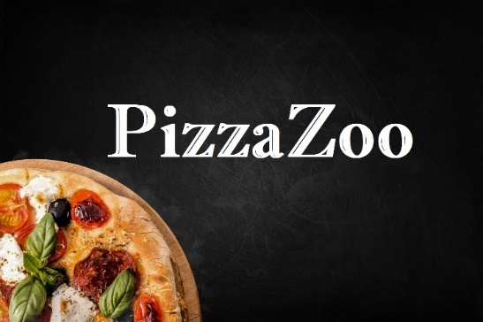

Középen a Rendelés felirat látható(címsor1) és alatta egy űrlap, ami a megrendelést intézi el, mely a következőképpen néz ki:

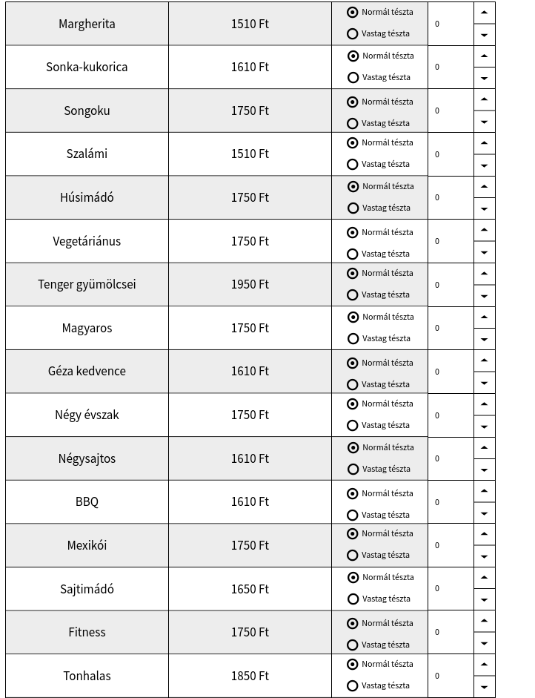

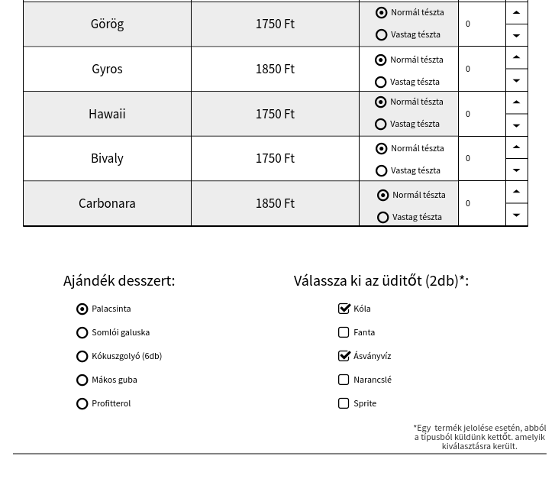

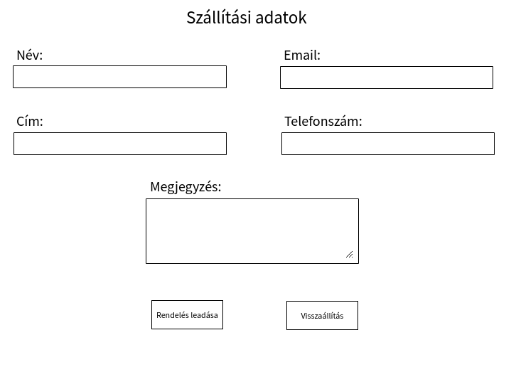

# Elérhetőségek

Menüsor: *Kezdőlap, Étlap, Rendelés, Elérhetőség + ikonok (facebook, Instagram, email)*

Ezzel egy sorban a bal oldalon az étterem logójának a képe(logo):

Középen egy Elérhetőségek felirat látható(címsor1).

Alatta kisebb alcímekben:

*Címünk:*

*1056 Budapest Bástya utca 27.*

*Telefonszám:*

*06/30/999/8569*

*Nyitvatartás:*

*Egy sima felsorolás lista a nyitvatartási időkkel:*

* *Hétfő 10:00 - 20:00*
* *Kedd 10:00 - 20:00*
* *Szerda 10:00 - 20:00*
* *Csütörtök 10:00 - 20:00*
* *Péntek 10:00 - 20:00*
* *Szombat 10:00 - 22:00*
* *Vasárnap 10:00 - 22:00*

Ezek mellett jobb oldalon található egy kép a térképről, ahol az étterem található(terkep):

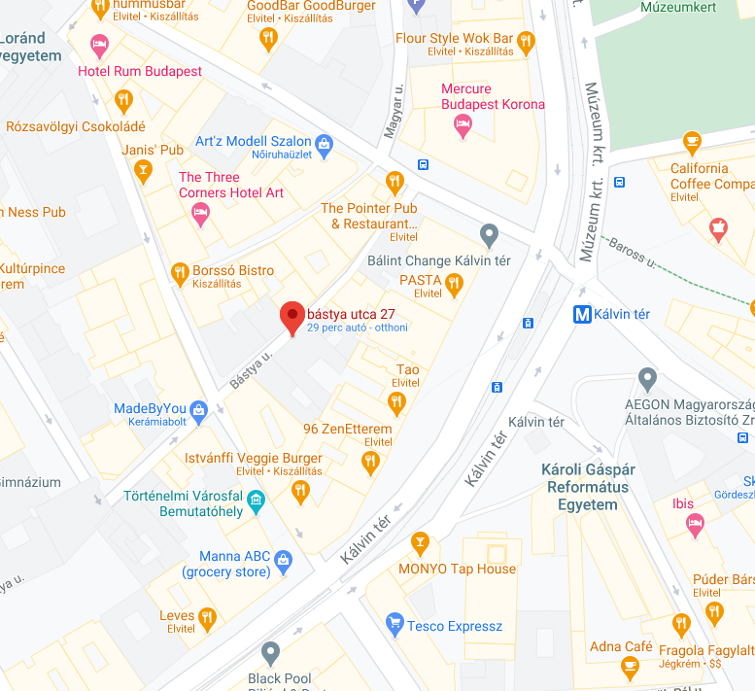

Ez alatt:

*Megközelítés:*

*A Kálvin-térnél található éttermünk így könnyen megközelíthető akár az M4, akár az M3-as metróval. Ezen kívül a 9-es busszal vagy a 47, 49 -es villamossal is könnyen elérhető.*